花蓮縣私立 社區式服務類長期照顧服務機構
家庭托顧機構設施設備修繕照片
修繕前 | 修繕後
說明：廁所未裝置扶手前 | 說明：廁所裝置扶手後
說明： | 說明：
說明： | 說明：

領 據
茲收到花蓮縣衛生局社區式長期照顧家庭托顧機構設施設備無障礙修繕費用，共計新臺幣OOO,OOO元整。

此據 致 花蓮縣衛生局

請領單位：花蓮縣私立OOOOOOOO機構
統一編號：OOOOOOOOO
請用機構大印
負責人：OOO
負責人蓋章
地址：花蓮縣花蓮市新興路200號
電話：03-8227141
入帳戶名：花蓮縣私立OOOOOOOO機構
入帳銀行及代碼：中國信託銀行、（銀行代碼822）
帳戶帳號：12345671234567

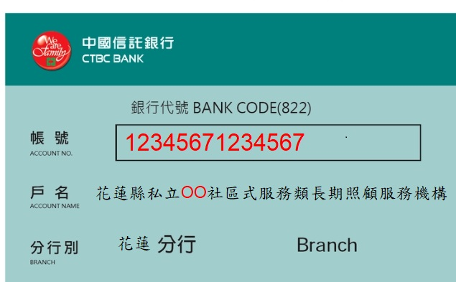

中華民國○○○年○○月○○日

